TIT 7 (4.–15. maj)

Pridobivanje električne energije

Preberi besedilo in izpolni delovni listali si prepiši naslov in odgovarjaj po točkah.

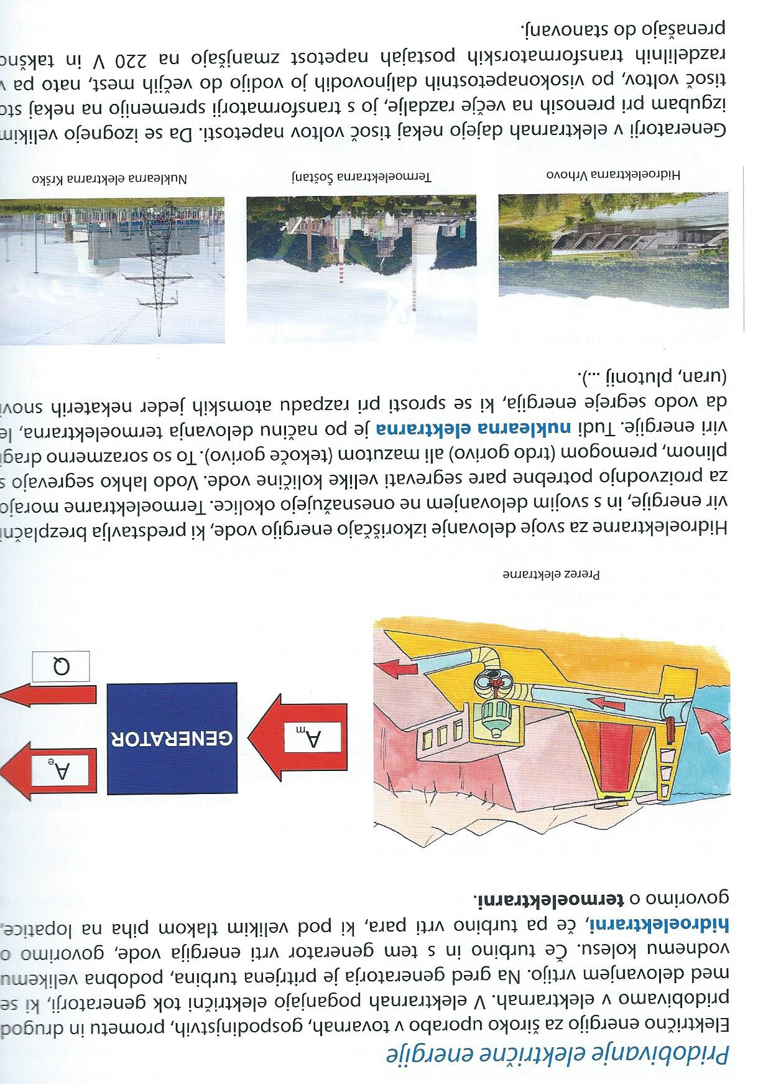

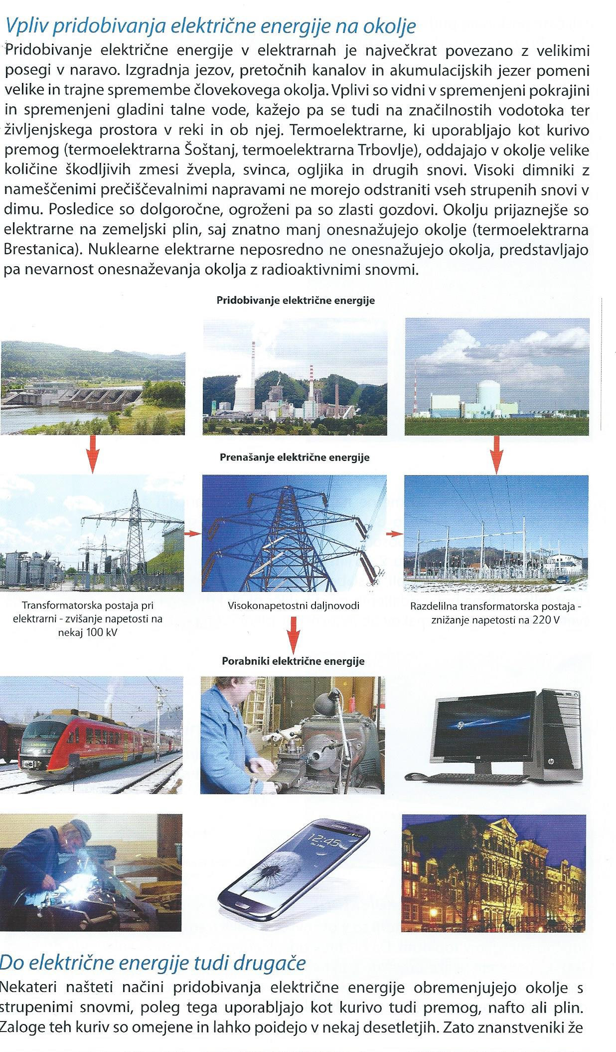
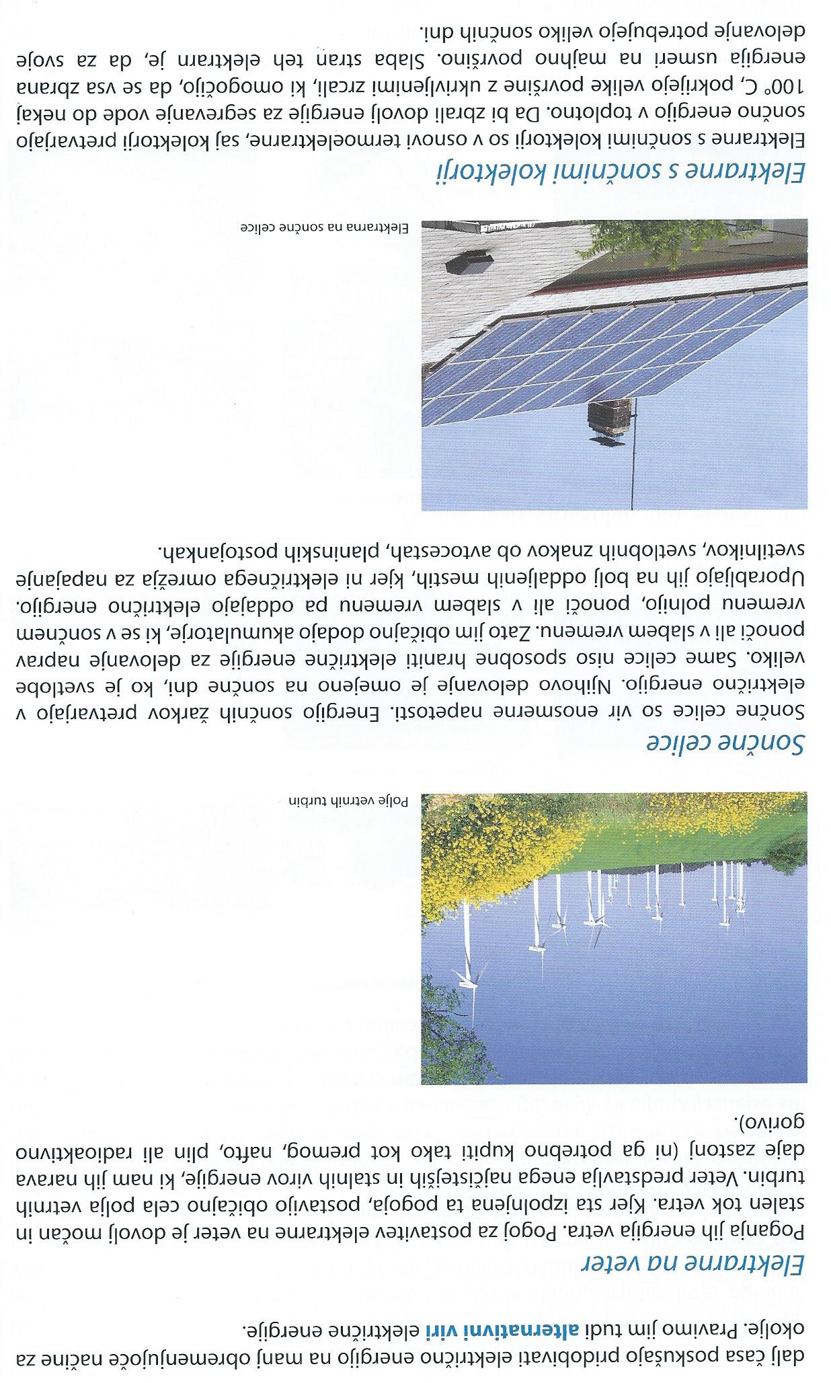
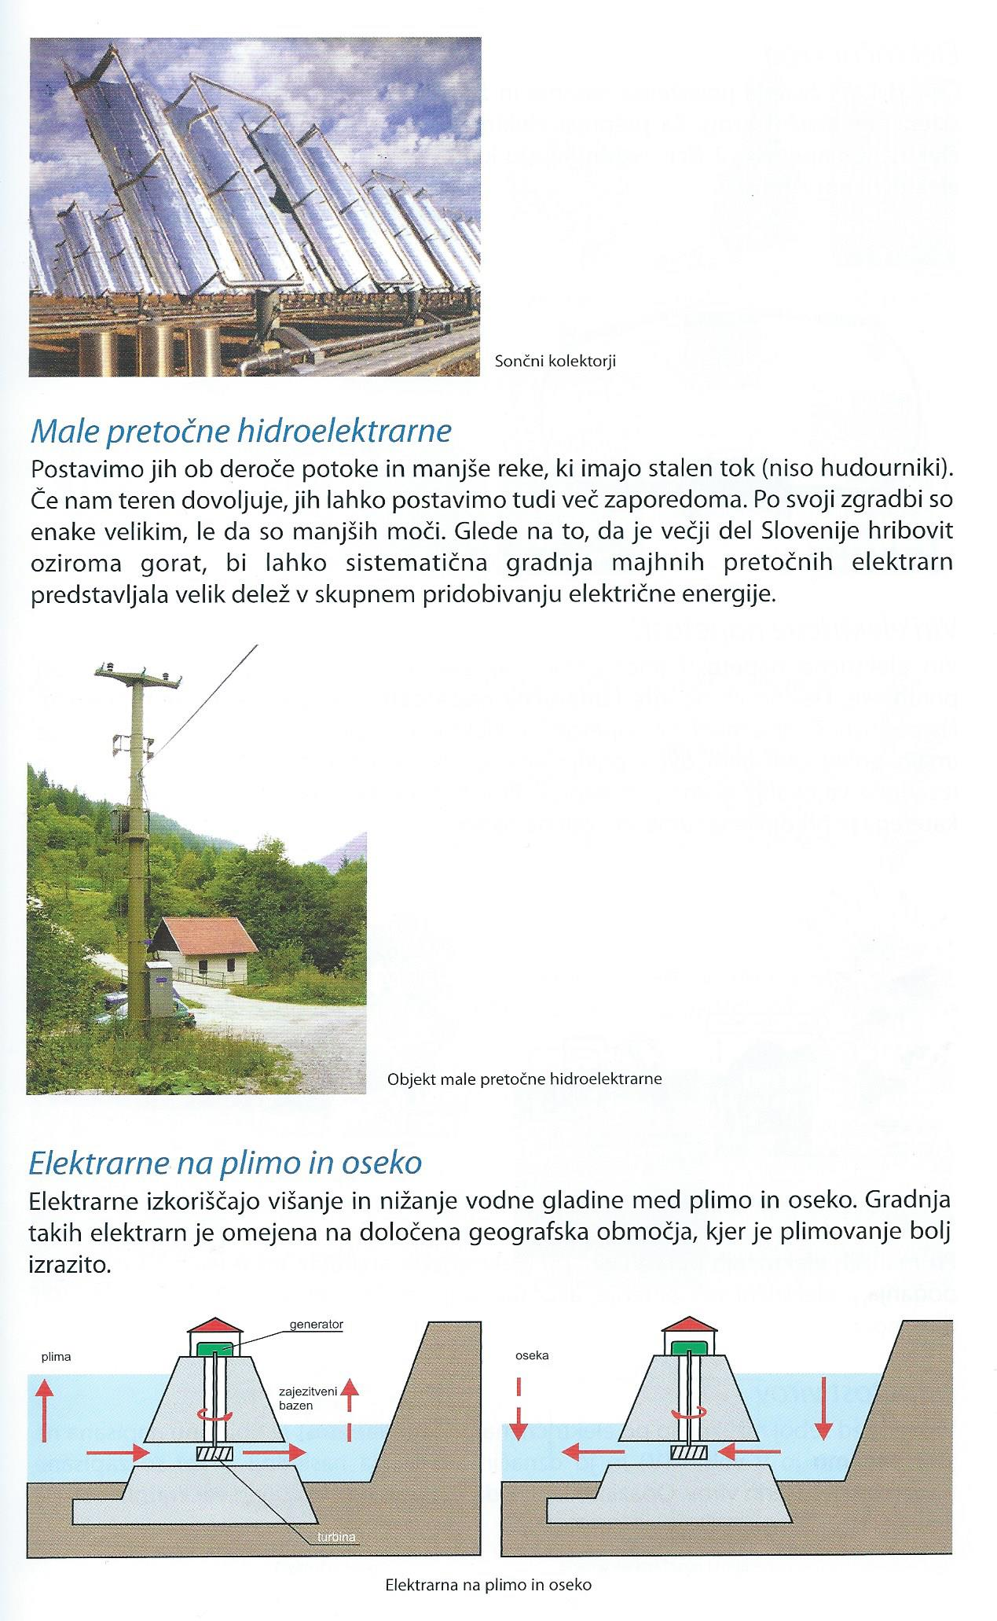
DELOVNI LIST

